Київський національний університет імені Тараса Шевченка

Факультет радіофізики, електроніки та комп’ютерних систем

**ЗВІТ**

З лабораторної роботи №1

по алгоритмах та методах обчислення

**Виконав:**

Студент 1 курсу, групи КІ-3

Спеціальності «Комп’ютерна інженерія»

Ситниченко Денис Вікторович

Київ-2019

ТЕМА: Розв’язання нелінійних рівнянь.

Метод поділу навпіл (бісекції). Метод Ньютона.

Знайти корені рівняння tan(2+x^2/(1+x)) =0 на проміжку x є [0;10], застосувавши метод бісекції та Ньютона; використовуючи проміжні дані на кожній ітерації дослідити порядки збіжності цих методів.

РЕЗУЛЬТАТИ:



ГРАФІК:

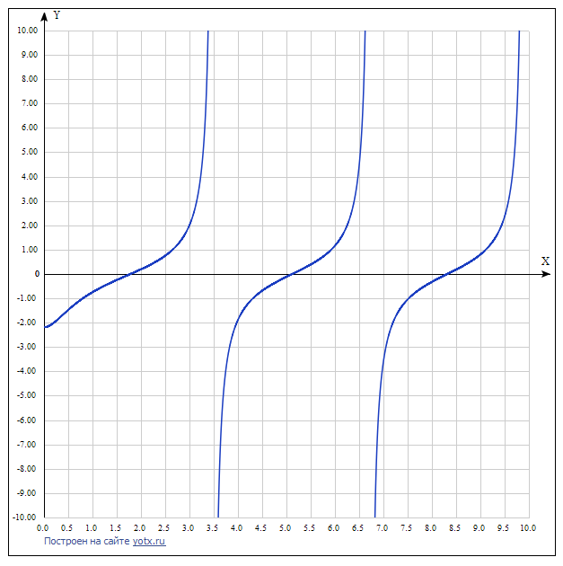

Знайшовши розв’язок рівняння tan(2+(x^2)/(1+x))на проміжку [1,2.5] методом бісекції я отримав такі дані:



Застосуємо метод найменших квадратів.



Як бачимо, найбільше значення відносної похибки мнк складає 9,99796E-05

, тому можна стверджувати, що lg(dx) змінюється лінійно, а отже порядок збіжності методу бісекції дорівнює 1.

Розв’язавши рівняння на проміжку [4,5.5], використовуючи метод Ньютона отримано такі дані:



Візьмемо рівняння умови збіжності для методу Ньютона:

▲(k+1) <= c*▲(k)^2;

Та прологарифмуємо його

lg(k+1) <= 2*(lgk + lgc)

Тепер знайдемо значення с, при яких виконується ця умова



Підставдяючи різні значення с, я знайшов, що умова починає виконуватись при с > 0,6. Таким чином було доведено, що порядок збіжності методу Ньютона дійсно 2.

Порівнюючи ці методи легко побачити, що на однакових відрізках метод Ньютона знаходить корені швидше. Проте певну проблему складає вибір меж для методу Ньютона.